Қарағанды облысы әкімдігінің
2015 жылғы «23»_____06___
№ 34/15_қаулысымен
бекітілген

«Бірыңғай жинақтаушы зейнетақы қорына және (немесе) ерікті жинақтаушы зейнетақы қорына, банктерге, ішкі істер органдарына кәмелетке толмаған балалардың мүлкіне иелік ету және кәмелетке толмаған балаларға мұра ресімдеу үшін анықтамалар беру» мемлекеттік көрсетілетін қызмет регламенті

1. Жалпы ережелер

- «Бірыңғай жинақтаушы зейнетақы қорына және (немесе) ерікті жинақтаушы зейнетақы қорына, банктерге, ішкі істер органдарына кәмелетке толмаған балалардың мүлкіне иелік ету және кәмелетке толмаған балаларға мұра ресімдеу үшін анықтамалар беру» мемлекеттік көрсетілетін қызметті (бұдан әрі – мемлекеттік көрсетілетін қызмет) Қарағанды облысы қалалары мен аудандарының жергілікті атқарушы органдары (бұдан әрі – көрсетілетін қызметті беруші) көрсетеді.
Өтінішті қабылдау және мемлекеттік қызмет көрсетудің нәтижесін беру:
1) Қазақстан Республикасы Инвестициялар және даму министрлігінің Байланыс, ақпараттандыру және ақпарат комитетінің «Халыққа қызмет көрсету орталықтары» шаруашылық жүргізу құқығындағы республикалық мемлекеттік кәсіпорны (бұдан әрі – ХҚО);
2) «электрондық үкіметтің» www.egov.kz веб-порталы (бұдан әрі – портал) арқылы жүзеге асырылады.
2. Мемлекеттік қызметті көрсету нысаны – электронды (ішінара автоматтандырылған) және (немесе) қағаз жүзінде.
3. Мемлекеттік қызмет көрсетудің нәтижесі:
1) Қазақстан Республикасы білім және ғылым министрінің 2015 жылғы 13 сәуірдегі № 198 бұйрығымен бекітілген«Отбасы және балалар саласында көрсетілетін мемлекеттік қызмет стандарттарын бекіту» бұйрығымен бекітілген«Бірыңғай жинақтаушы зейнетақы қорына және (немесе) ерікті жинақтаушы зейнетақы қорына, банктерге, ішкі істер органдарына кәмелетке толмаған балалардың мүлкіне иелік ету және кәмелетке толмаған балаларға мұра ресімдеу үшін анықтамалар беру» мемлекеттік көрсетілетін қызмет Стандарттың (нормативтік құқықтық актілерді мемлекеттік тіркеу Тізілімінде № 11184 болып тіркелген)(бұдан әрі - Стандарт) 1-қосымшасына сәйкес нысан бойынша бірыңғай жинақтаушы зейнетақы қорына берілетін анықтама;
2) мемлекеттік көрсетілетін қызмет Стандартының 2-қосымшасына сәйкес нысан бойынша ішкі істер органдарына кәмелетке толмаған балалардың мүліктеріне иелік ету үшін берілетін анықтама;
3) мемлекеттік көрсетілетін қызмет Стандартының 3-қосымшасына сәйкес нысан бойынша банктерге кәмелетке толмаған балалардың мүліктеріне иелік ету үшін берілетін анықтама.
Мемлекеттік қызмет көрсету нәтижесін ұсыну нысаны - электрондық және (немесе) қағаз түрінде.

- Мемлекеттiк қызметтер көрсету процесiнде көрсетiлетiн қызметтi берушiнiң құрылымдық бөлiмшелерiнiң (қызметкерлерiнiң) iс-қимыл тәртiбiн сипаттау

4. Мемлекеттiк қызмет көрсету бойынша рәсiмдi (iс-қимылды) бастауға жеке тұлғалардың (бұдан әрі – көрсетілетін қызметті алушы) Стандарттың 9 - тармағында көрсетілген қажетті құжаттармен өтініші немесе электрондық цифрлық қолтаңбасымен (бұдан әрі – ЭЦҚ) қол қойылған электрондық құжат нысанында сұранысының болуы негiздеме болып табылады.
5. Мемлекеттiк қызмет көрсету процесiнiң құрамына кiретiн рәсiмдердің (iс-қимылдардың) мазмұны:
1) 1 іс-қимыл - бөлім маманының құжаттардың Стандарттың 9-тармағында көзделген қойылатын талаптарға сәйкестігін қарауы және бірыңғай жинақтаушы зейнетақы қорына және (немесе) ерікті жинақтаушы зейнетақы қорына, банктерге, ішкі істер органдарына кәмелетке толмаған балалардың мүлкіне иелік ету және кәмелетке толмаған балаларға мұра ресімдеу үшін анықтамалар дайындауы. 15 (он бес) минут ішінде;
2) 2 іс-қимыл - бөлім басшысының мемлекеттік көрсетілетін қызмет нәтижесіне қол қоюы. 20 (жиырма) минут ішінде;
3) 3 іс-қимыл - бөлім басшысының қолы қойылған мемлекеттік көрсетілетін қызмет нәтижесін көрсетілетін қызметті алушыға жолдауы. Бір жұмыс күні ішінде.
- 1 іс-қимыл бойынша көрсетілетін мемлекеттiк қызмет рәсiмінің (iс-қимылының) нәтижесi бөлім маманының құжаттардың Стандарттың 9-тармағында көзделген қойылатын талаптарға сәйкестігін қарауы және бірыңғай жинақтаушы зейнетақы қорына және (немесе) ерікті жинақтаушы зейнетақы қорына, банктерге, ішкі істер органдарына кәмелетке толмаған балаларға мұраны ресімдеу үшін, ішкі істер органдарына кәмелетке толмаған балалардың мүліктеріне иелік ету үшін, банктерге кәмелетке толмаған балалардың мүліктеріне иелік ету үшін берілетін анықтамалар дайындауы, олар осы Регламенттің 5-тармағында көрсетілген 2 іс-қимылды бастауға негіз болып табылады. Осы Регламенттің 5-тармағында көрсетілген 2 іс-қимыл нәтижесі бөлім басшысының мемлекеттік қызмет нәтижесіне қол қоюы болып табылады, ол осы Регламенттің 5-тармағында көрсетілген 3 іс-қимылды орындауға негіз болып табылады. Осы Регламенттің 5-тармағында көрсетілген 3 іс-қимыл бойынша нәтиже бөлім басшысының қолы қойылған нәтижені көрсетілетін қызметті алушыға жолдау болып табылады.

3. Мемлекеттiк қызметтерді көрсету процесiнде көрсетiлетiн қызметті берушiнiң құрылымдық бөлiмшелерiнiң (қызметкерлерiнiң) өзара iс-қимыл тәртiбiн сипаттау

7. Мемлекеттiк көрсетiлетiн қызмет процесiне қатысатын құрылымдық бөлiмшелердiң (қызметкерлердiң) тiзбесi:
1) бөлім маманы;
2) басшы.
8. Мемлекеттiк қызметтi көрсету үшiн қажеттi рәсiмдердiң (iс-қимылдардың) сипаттамасы:

1) бөлім маманының құжаттарды Стандарттың 9-тармағында көзделген қойылатын талаптарға сәйкестігіне қарауы және бірыңғай жинақтаушы зейнетақы қорына және (немесе) ерікті жинақтаушы зейнетақы қорына, банктерге, ішкі істер органдарына кәмелетке толмаған балалардың мүлкіне иелік ету және кәмелетке толмаған балаларға мұра ресімдеу үшін анықтама дайындауы. 5 (бес) минут ішінде;
2) бөлім басшысының көрсетілетін қызметтің нәтижесіне қол қоюы.15 (он бес) минут ішінде;
3) бөлім басшысы қолы қойылған мемлекеттік көрсетілетін қызмет нәтижесі көрсетілетін қызметті алушыға жолдануы. Бір жұмыс күні ішінде.

4. Халыққа қызмет көрсету орталығымен және (немесе) өзге де көрсетiлетiн қызметтi берушiлермен өзара iс-қимыл тәртiбiн, сондай-ақ мемлекеттiк қызмет көрсету процесiнде ақпараттық жүйелердi пайдалану тәртiбiн сипаттау

9. Әрбір рәсімнің (іс-қимылдың) ұзақтығын көрсете отырып, ХҚО-ға жүгіну тәртібін сипаттау осы регламенттің 1-қосымшасына сәйкес – 20 минут:
1)мемлекеттік көрсетілетін қызметті алушы ХҚО операторына қажетті құжаттарды және өтінішті тапсырады, ол электрондық кезек ретімен «кедергісіз» қызмет көрсету арқылы операциялық залда жүзеге асырылады;
2) 1 процесс – қызмет көрсету үшін ХҚО операторының ХҚО-ның ықпалдастырылған ақпараттық жүйесінің автоматтандырылған жұмыс орнына (бұдан әрі – ХҚО ЫАЖ АЖО) логин мен парольді енгізуі (авторизациялау процесі);
3)2 процесс – ХҚО операторының қызметті таңдауы, экранға мемлекеттік қызметті көрсету үшін сұрау нысанын шығаруы және ХҚО операторының көрсетілетін қызметті алушының деректерін, сондай-ақ көрсетілетін қызметті алушы өкілінің сенім хат бойынша (нотариалды түрде куәландырылған сенім хат болған жағдайда) деректерін енгізуі;
4) 3 процесс – электрондық үкімет шлюзі (бұдан әрі – ЭҮШ) арқылы
жеке тұлғалар мемлекеттік деректер қорына (бұдан әрі – ЖТ МДҚ) көрсетілетін қызметті алушының деректері туралы, сондай-ақ Бірыңғай нотариалдық ақпараттық жүйеге (бұдан әрі – БНАЖ) – көрсетілетін қызметті алушы өкілінің сенім хат деректері туралы сұрауды жіберу;
5) 1 шарт – ЖТ МДҚ-да көрсетілетін қызметті алушы деректерінің және БНАЖ-да сенім хат деректерінің бар болуын тексеру;
6) 4 процесс – ЖТ МДҚ-да көрсетілетін қызметті алушы деректерінің және БНАЖ-да сенім хат деректерінің болмауына байланысты деректерді алу мүмкін болмауы туралы хабарламаны қалыптастыру;
7) 5 процесс – ЭҮШ арқылы өңірлік электрондық үкімет шлюзініңақпараттық жұмыс орнына (бұдан әрі – ӨЭҮШ АЖО) ХҚО операторының ЭЦҚ-мен куәландырылған (қол қойылған) электрондық құжаттарды (көрсетілетін қызметті алушының сұрауын) жіберу.
10. Әрбір рәсімді (іс-қимылды) көрсете отырып, мемлекеттік қызметті көрсетудің нәтижесін ХҚО арқылы алу рәсімін (іс-қимылды) сипаттау:
1) 6 процесс -ӨЭҮШ АЖО-да электрондық құжатты тіркейді;
2) 2 шарт - көрсетілетін қызметті берушінің қызмет көрсету үшін көрсетілетін қызметті алушының қоса берілген, сәйкестігін және негіздемелерін тексеруі;
3) 7 процесс – көрсетілетін қызметті алушының құжаттарында бұзушылықтың болуына байланысты сұратылып отырған қызметтен бас тарту жөнінде хабарламаны қалыптастыру;
4)8 процесс – көрсетілетін қызметті алушының ХҚО операторы арқылы ӨЭҮШ АЖО-да қалыптастырылған қызметтің нәтижесін (анықтаманы немесе бас тарту туралы дәлелді жауап) алуы.
11.Портал арқылы мемлекеттік қызметті көрсету кезінде жүгіну тәртібін және көрсетілетін қызметті беруші мен көрсетілетін қызметті алушы рәсімдерінің (іс-қимылдың) реттілігін сипаттау – 20 минут:
1) көрсетілетін қызметті алушы жеке сәйкестендіру нөмірінің (бұдан әрі – ЖСН), сондай-ақ парольдің көмегімен порталда тіркелуді жүзеге асырады;
2) 1 процесс – қызметті алу үшін көрсетілетін қызметті алушының Порталда ЖСН мен паролін енгізуі (авторизациялау процесі);
3) 1 шарт – ЖСН мен пароль арқылы тіркелген көрсетілетін қызметті алушы туралы деректердің түпнұсқалығын порталда тексеру;
4) 2 процесс – көрсетілетін қызметті алушының құжаттарында бұзушылықтың болуына байланысты порталдың авторизациялаудан бас тарту туралы хабарламаны қалыптастыруы;
5) 3 процесс – көрсетілетін қызметті алушының осы регламентте көрсетілген қызметті таңдауы, қызметті көрсету үшін экранға сұрау нысанын шығару және нысан талаптары мен оның құрылымын ескере отырып, көрсетілетін қызметті алушының нысанды толтыруы (деректерді енгізуі), қажетті құжаттардың электрондық түріндегі көшірмелерін сұраныс нысанына бекіту, сондай-ақ сұрауды куәландыру (қол қою) үшін көрсетілетін қызметті алушының ЭЦҚ тіркеу куәлігін таңдауы;
6) 2 шарт – порталда ЭЦҚ тіркеу куәлігінің қолдану мерзімін және қайтарылған (күші жойылған) тіркеу куәліктерінің тізімінде жоқтығын, сондай-ақ сәйкестендіру деректерінің сәйкестігін (сұрауда көрсетілген ЖСН мен ЭЦҚ тіркеу куәлігінде көрсетілген ЖСН арасында) тексеру;
7) 4 процесс – көрсетілетін қызметті алушының ЭЦҚ расталмауына байланысты сұратылып жатқан қызметтен бас тарту жөнінде хабарламаны қалыптастыру;
8) 5 процесс – көрсетілетін қызметті беруші сұрауды өңдеуі үшін ЭҮШ арқылы көрсетілетін қызметті берушінің ЭЦҚ-мен куәландырылған (қол қойылған) электрондық құжаттарды (көрсетілетін қызметті алушының сұрауын) ӨЭҮШ АЖО-ға жіберу;
9) 3 шарт – көрсетілетін қызметті берушінің қызмет көрсету үшін көрсетілетін қызметті алушының қоса берілген құжаттарының сәйкестігін және негіздерін тексеруі;
10) 6 процесс – көрсетілетін қызметті алушының құжаттарында бұзушылықтың болуына байланысты сұратылып отырған қызметтен бас тарту жөнінде хабарламаны қалыптастыру;
11) 7 процесс – көрсетілетін қызметті алушының ӨЭҮШ АЖО қалыптастырған қызметтің нәтижесін (электрондық құжат нысанындағы хабарламаны) алуы.
Мемлекеттік қызметті көрсету нәтижесі көрсетілетін қызметті берушінің уәкілетті тұлғасының ЭЦҚ-мен куәландырылған электрондық құжат түрінде көрсетілетін қызметті алушының «жеке кабинетіне» жіберіледі.
Портал арқылы мемлекеттік қызметті көрсету кезінде қатыстырылған ақпараттық жүйелердің функционалдық өзара іс-қимыл диаграммасы осы регламенттің 2-қосымшасында келтірілген.
12. Мемлекеттік қызмет көрсету процесінде көрсетілетін қызметті берушінің құрылымдық бөлімшелерінің (қызметкерлерінің) рәсімдер (іс-қимылдар) реттілігін толық сипаттау, сондай-ақ өзге де мемлекеттік қызметті берушілермен және (немесе) халыққа қызмет көрсету орталығымен өзара іс-қимыл тәртібін сипаттау, мемлекеттік қызмет көрсету процесінде ақпараттық жүйелерді пайдалану тәртібін сипаттауосы регламенттің 3-қосымшасына сәйкес мемлекеттік көрсетілетін қызметтің бизнес-процестерінің анықтамалығында көрсетіледі.

«Бірыңғай жинақтаушы зейнетақы
қорына және (немесе) ерікті
жинақтаушы зейнетақы қорына,
банктерге, ішкі істер органдарына
кәмелетке толмаған балалардың
мүлкіне иелік ету және кәмелетке
толмаған балаларға мұра ресімдеу
үшін анықтамалар беру» мемлекеттік
көрсетілетін қызмет регламентіне
1-қосымша

Халыққа қызмет көрсету орталығы арқылы мемлекеттік қызметті көрсету кезінде қатыстырылған ақпараттық жүйелердің функционалдық өзара іс-қимыл диаграммасы

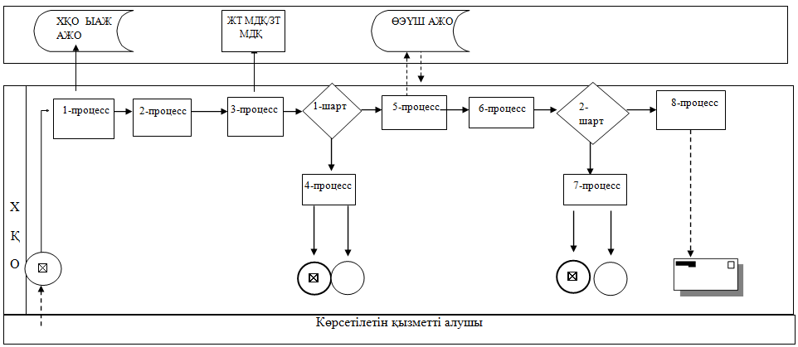
Шартты белгілер:

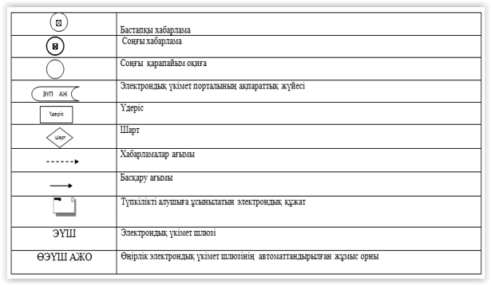

«Бірыңғай жинақтаушы зейнетақы
қорына және (немесе) ерікті
жинақтаушы зейнетақы қорына,
банктерге, ішкі істер органдарына
кәмелетке толмаған балалардың
мүлкіне иелік ету және кәмелетке
толмаған балаларға мұра ресімдеу
үшін анықтамалар беру» мемлекеттік
көрсетілетін қызмет регламентіне
2-қосымша

Портал арқылы мемлекеттік қызметтік өрсетукезінде қатыстырылған ақпараттық жүйелердің функционалдық өзара іс-қимыл диаграммасы

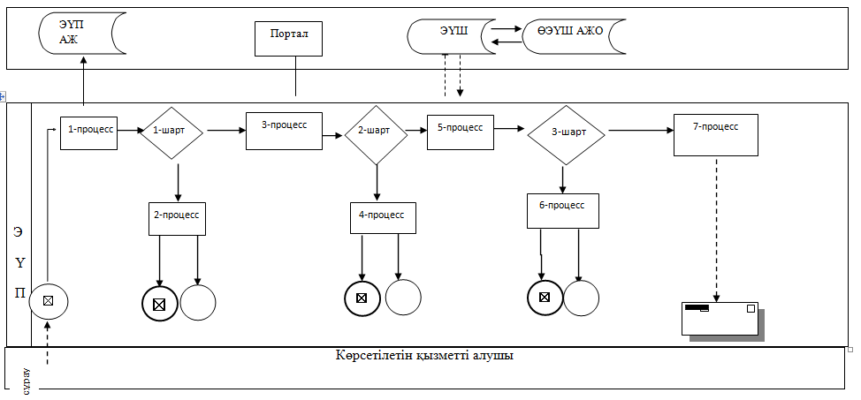
Шартты белгілер:

«Бірыңғай жинақтаушы зейнетақы қорына және
(немесе) ерікті жинақтаушы зейнетақы қорына,
банктерге, ішкі істер органдарына
кәмелетке толмаған балалардың
мүлкіне иелік ету және кәмелетке
толмаған балаларға мұра ресімдеу
үшін анықтамалар беру» мемлекеттік
көрсетілетін қызмет регламентіне
3-қосымша

«Бірыңғай жинақтаушы зейнетақы қорына және (немесе) ерікті жинақтаушы зейнетақы қорына, банктерге, ішкі істер органдарына кәмелетке толмаған балалардың мүлкіне иелік ету және кәмелетке толмаған балаларға мұра ресімдеу үшін анықтамалар беру» мемлекеттік қызмет көрсету бизнес-процестерінің анықтамалығы

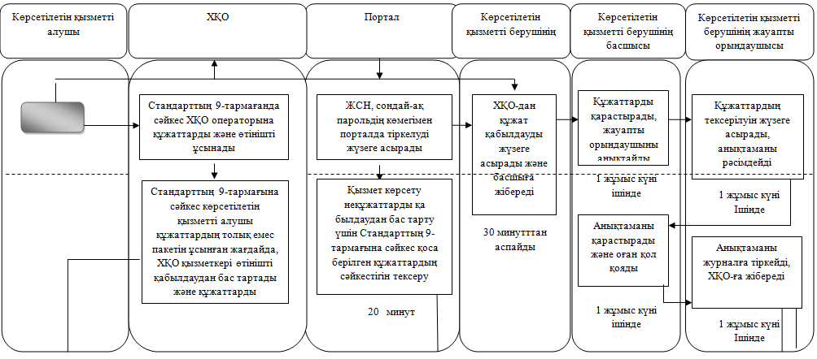
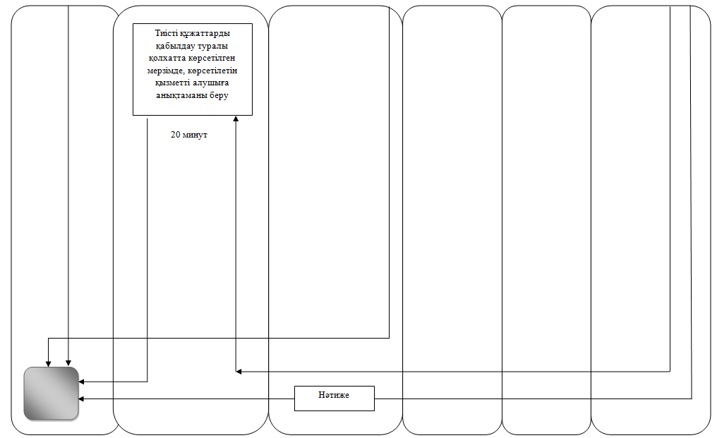

Шартты белгілер

